PROCEDIMIENTO OPERATIVO ESTÁNDAR | 
CÓDIGO: RH-01-06
VERSIÓN: 01
VIGENCIA: 10 Jul 2025
TÍTULO: PERMISOS Y VACACIONES | Página 1 de 8
Referencia Requisito Legal/Norma Internacional: Código de Trabajo Ubicación de archivos:
Archivo físico: Original impreso, archivo calidad
Archivo digital: https://drive.google.com/drive/folders/1ZJ2IbG0XGt5ScW_ozfMl8Sv6XE_t_Qk-

OBJETIVO:

Establecer un documento que detalle todos los lineamientos a seguir para el otorgamiento de permisos y vacaciones al personal FAMPROJECT CIA. LTDA.

ALCANCE:

Los permisos y vacaciones se basan en el principio de protección al trabajador, reconociéndolo como la parte más sensible de la relación laboral y buscando equilibrar el poder con el empleador, generando un ambiente cálido y confortable para el desarrollo de las actividades del empleado.

DOCUMENTOS Y REGISTROS RELACIONADOS
- F.RH-10 Solicitud de Permisos y Vacaciones

RESPONSABILIDADES
  - Gerente General: brindar un ambiente seguro y confortable al personal que trabaja en Famproject Cía.Ltda. Responsable de otorgar los permisos / vacaciones a los jefes de área.
  - Jefe Financiero: responsable de registrar los permisos / vacaciones de cada colaborador.
  - Jefes de área y coordinadores: Responsables de aprobar y coordinar las actividades, cuando un colaborador de su área haya solicitado permiso.
  - Personal Famproject: solicitar al jefe inmediato la aprobación del permiso/ vacación. Comunicar y coordinar con su jefe inmediato el tiempo que no se encontrará en las instalaciones para la coordinación de sus actividades.

DEFINICIONES:
  - Permiso: es una autorización concedida por el jefe inmediato para que un empleado pueda ausentarse temporalmente de sus funciones, por motivos personales. Este tiempo deberá ser recuperado.
FIRMAS DE REVISIÓN Y APROBACION
Elaborado por:  A.Molina | Revisado por:  P.Altamirano | Aprobado por:  V.Medina
Nombre: Alexandra Molina Cargo: Jefe Financiera  Fecha: 08 Jul 2025 | Nombre: Pamela Altamirano Cargo: Gerente General  Fecha: 09 Jul 2025 | Nombre: Verónica Medina Cargo: Responsable Técnico  Fecha: 10 Jul 2025

PROCEDIMIENTO OPERATIVO ESTÁNDAR | 
CÓDIGO: RH-01-06
VERSIÓN: 01
VIGENCIA: 10 Jul 2025
TÍTULO: PERMISOS Y VACACIONES | Página 2 de 8
Referencia Requisito Legal/Norma Internacional: Código de Trabajo Ubicación de archivos:
Archivo físico: Original impreso, archivo calidad
Archivo digital: https://drive.google.com/drive/folders/1ZJ2IbG0XGt5ScW_ozfMl8Sv6XE_t_Qk-

  - Vacación: se define como el período de descanso remunerado al que tiene derecho todo trabajador por cada año de servicio prestado a un empleador, con el objetivo de que pueda desconectarse de sus labores y retomar energías. Este derecho está protegido por la ley y es un descanso pagado, no puede ser sustituido por dinero ni compensado con trabajo adicional.
  - Calamidad Doméstica: se refiere a un evento familiar inesperado y grave que afecta significativamente el desarrollo normal de las actividades del trabajador, impidiéndole cumplir con sus labores habituales. Estas situaciones suelen estar relacionadas con la salud, fallecimiento, o problemas graves que afectan a familiares cercanos del trabajador, o incluso desastres que afectan su hogar o propiedad.
  - Descuento pecuniario: es una deducción de dinero aplicada por una obligación o sanción, que puede ser legal (como aportes al Instituto Ecuatoriano de Seguridad Social), o un castigo por una falta o multa (incumplimiento a una: ley, norma, reglamento, etc.).
- DESCRIPCION DEL PROCEDIMIENTO

PERMISOS POR ESTUDIOS

ART 27. Los permisos por estudios se otorgarán hasta tres horas, para estudios de educación media y superior, previa certificación de una institución educativa legalmente reconocida. Los permisos serán justificados por el trabajador y serán recuperados conforme el acuerdo de las partes sin que las horas recuperadas generen recargo alguno en su remuneración.
- Este permiso deberá ser solicitado por el personal requirente al jefe inmediato y/o gerencia general, para la coordinación de actividades.

PERMISOS POR CALAMIDAD DOMÉSTICA
    - Por fallecimiento de un familiar directo

ART 30. Conceder tres días de licencia con remuneración completa al trabajador, en caso de fallecimiento de su cónyuge o de su conviviente en unión de hecho o de sus parientes dentro del primer y segundo grado de consanguinidad (padres, hijos, abuelos y hermanos).

PROCEDIMIENTO OPERATIVO ESTÁNDAR | 
CÓDIGO: RH-01-06
VERSIÓN: 01
VIGENCIA: 10 Jul 2025
TÍTULO: PERMISOS Y VACACIONES | Página 3 de 8
Referencia Requisito Legal/Norma Internacional: Código de Trabajo Ubicación de archivos:
Archivo físico: Original impreso, archivo calidad
Archivo digital: https://drive.google.com/drive/folders/1ZJ2IbG0XGt5ScW_ozfMl8Sv6XE_t_Qk-

- Este permiso deberá ser comunicado al jefe inmediato y/o gerencia general adjuntando el certificado correspondiente (acta de defunción). En caso que no se presente la documentación para solventar la ausencia laboral se procederá a descontar el número de días de ausencia conjuntamente con la semana integral, este descuento podrá ser pecuniario cuando corresponda (cuando el empleado no cuente con días de vacaciones).

Permiso por un accidente de un familiar directo.

Cuando este accidente tenga como consecuencia una atención médica, se deberá adjuntar el certificado médico de atención detallado. Y no será sujeto a descuento alguno, siempre y cuando se entregue la documentación correspondiente.

Permiso por desastres naturales y/o físicos

Cuando en su localidad se haya presentado un desastre natural y/o físico, en el permiso se deberá adjuntar fotografías del mismo, a la fecha y hora de ejecución.

PERMISOS POR ASUNTOS PERSONALES
- Los permisos se otorgarán hasta por 2 horas semanales, los cuales serán recuperados conforme al acuerdo de las partes sin que las horas recuperadas generen recargo alguno en su remuneración.

PERMISO DE SALUD
- Este permiso se otorgará cuando el empleado tenga una cita médica. Debiendo el empleado adicionar a la solicitud, el certificado de atención médica respectivo, en el cual se indique: el tiempo de atención, hora y fecha, con el código CIE (Código Internacional de Enfermedades – OMS) de atención.
- Cuando los permisos médicos sean por causa de un tratamiento prolongado. El médico tratante deberá emitir un certificado detallado con la patología y el tratamiento a desarrollarse.
- Conceder el permiso por enfermedad. Cuando el permiso sea igual o menor a los tres días consecutivos se podrá entregar el certificado del médico particular sin necesidad de avalar previamente con el IESS, en caso que supere este tiempo el certificado médico deberá ser avalado por el IESS.

PROCEDIMIENTO OPERATIVO ESTÁNDAR | 
CÓDIGO: RH-01-06
VERSIÓN: 01
VIGENCIA: 10 Jul 2025
TÍTULO: PERMISOS Y VACACIONES | Página 4 de 8
Referencia Requisito Legal/Norma Internacional: Código de Trabajo Ubicación de archivos:
Archivo físico: Original impreso, archivo calidad
Archivo digital: https://drive.google.com/drive/folders/1ZJ2IbG0XGt5ScW_ozfMl8Sv6XE_t_Qk-

- Cuando el permiso por salud sea de un familiar directo (padres e hijos) se adjuntará el certificado de atención o de reposo médico, conjuntamente con la copia de la cédula del paciente.

VACACIONES

ART. 69.- Vacaciones anuales.- Todo trabajador tendrá derecho a gozar anualmente de un período ininterrumpido de quince días de descanso, incluidos los días no laborables. Los trabajadores que hubieren prestado servicios por más de cinco años en la misma empresa o al mismo empleador, tendrán derecho a gozar adicionalmente de un día de vacaciones por cada uno de los años excedentes o recibirán en dinero la remuneración correspondiente a los días excedentes.
Los días de vacaciones adicionales por antigüedad no excederán de quince, salvo que las partes, mediante contrato individual o colectivo, convinieren en ampliar tal beneficio.
- Las vacaciones podrán ser tomadas en días interrumpidos contando con dos fines de semana, es decir que en la suma de días no podrán excederse de 11 días laborales quedando cuatro días correspondientes a los fines de semana.
Art. 71.- Liquidación para pago de vacaciones.- La liquidación para el pago de vacaciones se hará en forma general y única, computando la veinticuatroava parte de lo percibido por el trabajador durante un año completo de trabajo, tomando en cuenta lo pagado al trabajador por horas ordinarias, suplementarias y extraordinarias de labor y toda otra retribución accesoria que haya tenido el carácter de normal en la empresa en el mismo período, como lo dispone el artículo 95 de este Código.
Si el trabajador fuere separado o saliere del trabajo sin haber gozado de vacaciones, percibirá por tal concepto la parte proporcional al tiempo de servicios.
- El empleado no podrá acumular más de un mes de vacaciones incluidos los días adicionales.
Art. 72.- Vacaciones anuales irrenunciables.- Las vacaciones anuales constituyen un derecho irrenunciable que no puede ser compensado con su valor en dinero. Ningún contrato de trabajo podrá terminar sin que el trabajador con derecho a vacaciones las haya gozado, salvo lo dispuesto en el artículo 74 de este Código.

PROCEDIMIENTO OPERATIVO ESTÁNDAR | 
CÓDIGO: RH-01-06
VERSIÓN: 01
VIGENCIA: 10 Jul 2025
TÍTULO: PERMISOS Y VACACIONES | Página 5 de 8
Referencia Requisito Legal/Norma Internacional: Código de Trabajo Ubicación de archivos:
Archivo físico: Original impreso, archivo calidad
Archivo digital: https://drive.google.com/drive/folders/1ZJ2IbG0XGt5ScW_ozfMl8Sv6XE_t_Qk-

Art. 73.- Fijación del período vacacional.- En el contrato se hará constar el período en que el trabajador comenzará a gozar de vacaciones. No habiendo contrato escrito o tal señalamiento, el empleador hará conocer al trabajador.
- El empleado deberá planificar sus vacaciones al inicio de cada año, debiendo ser enviadas vía mail al jefe inmediato y/o gerente general.
- Cuando las vacaciones no hayan sido planificadas se deberá solicitar mínimo con un mes de anticipación, en días ininterrumpidos.
- Cuando el empleado haga uso de sus vacaciones en días interrumpidos las mismas deberán ser solicitadas con 3 días de anticipación.
Art. 74.- Postergación de vacación por el empleador.- Cuando se trate de labores técnicas o de confianza para las que sea difícil reemplazar al trabajador por corto tiempo, el empleador podrá negar la vacación en un año, para acumularla necesariamente a la del año siguiente.
En este caso, si el trabajador no llegare a gozar de las vacaciones por salir del servicio, tendrá derecho a las remuneraciones correspondientes a las no gozadas, con el ciento por ciento de recargo.
Art. 75.- Acumulación de vacaciones.- El trabajador podrá no hacer uso de las vacaciones hasta por tres años consecutivos, a fin de acumularlas en el cuarto año.
- Para el cuarto año, si no llegasen a tomar sus vacaciones las mismas se empiezan a desvanecer en el tiempo por cada año no tomado.
Art. 76.- Compensación por vacaciones.- Si el trabajador no hubiere gozado de las vacaciones tendrá derecho al equivalente de las remuneraciones que correspondan al tiempo de las no gozadas, sin recargo. La liquidación se efectuará en la forma prevista en el artículo 71 de este Código.
Art. 77.- Reemplazo del trabajador que maneja fondos.- Si el trabajador que maneja fondos hiciere uso de vacación, podrá dejar reemplazo bajo su responsabilidad solidaria y previa aceptación del empleador, quien pagará la correspondiente remuneración. Si el empleador no aceptare el reemplazo y llamare a otra persona, cesará la responsabilidad del trabajador en goce de vacaciones.

PROCEDIMIENTO OPERATIVO ESTÁNDAR | 
CÓDIGO: RH-01-06
VERSIÓN: 01
VIGENCIA: 10 Jul 2025
TÍTULO: PERMISOS Y VACACIONES | Página 6 de 8
Referencia Requisito Legal/Norma Internacional: Código de Trabajo Ubicación de archivos:
Archivo físico: Original impreso, archivo calidad
Archivo digital: https://drive.google.com/drive/folders/1ZJ2IbG0XGt5ScW_ozfMl8Sv6XE_t_Qk-

PROCESO DE SOLICITUD

El empleado deberá:

- Ingresar a https://fam-spi-front.web.app/
- Se abrira el siguiente apartado
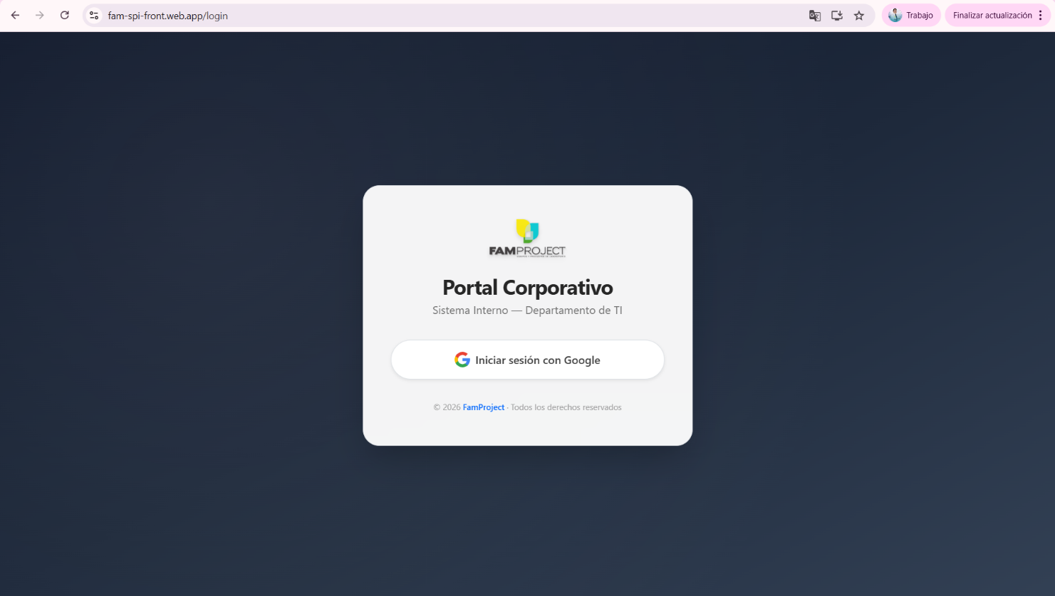

- Se debe dar clic en el botón iniciar sesión con Google
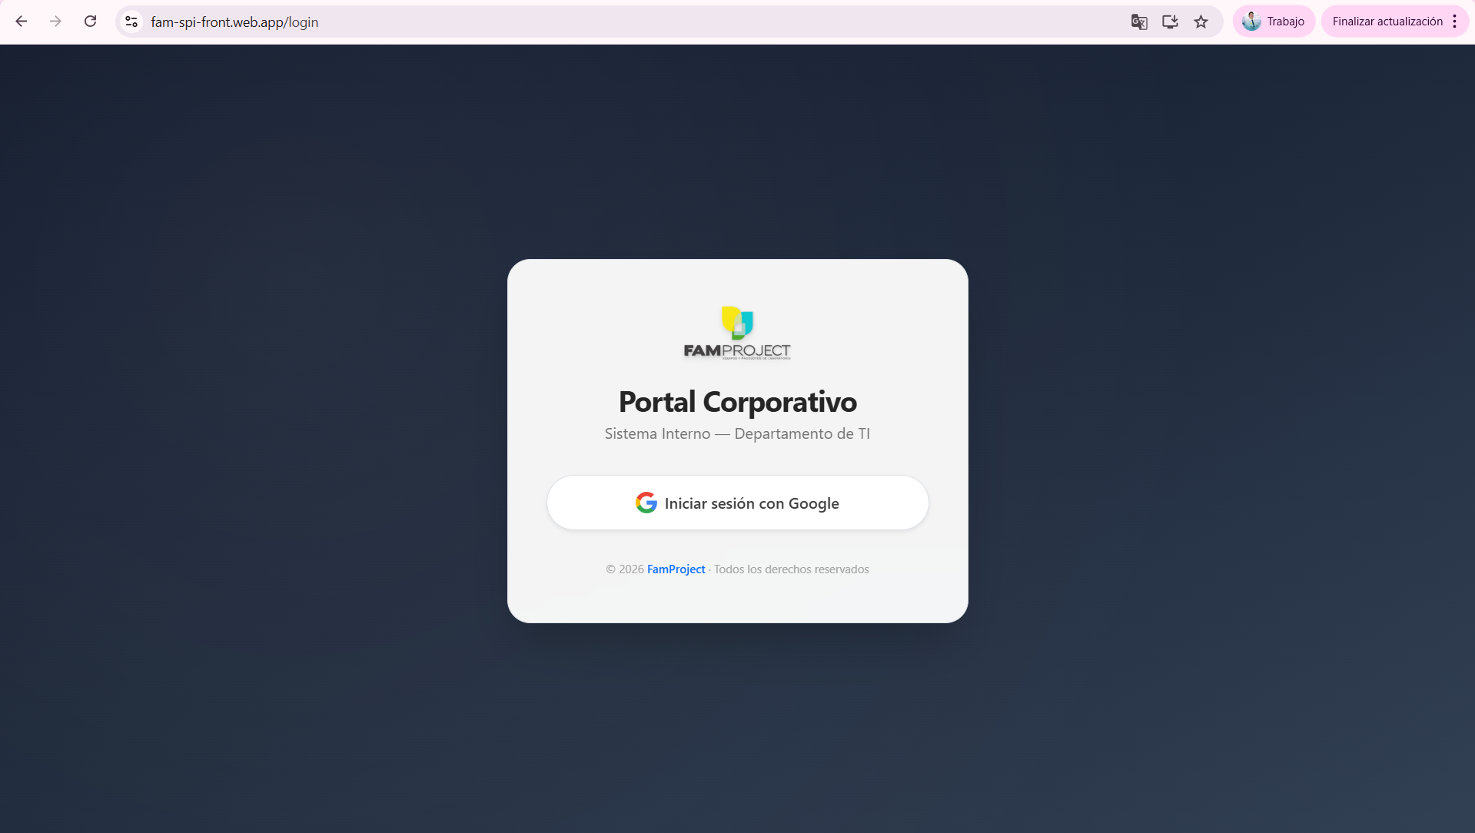
Dar clic en el botón.
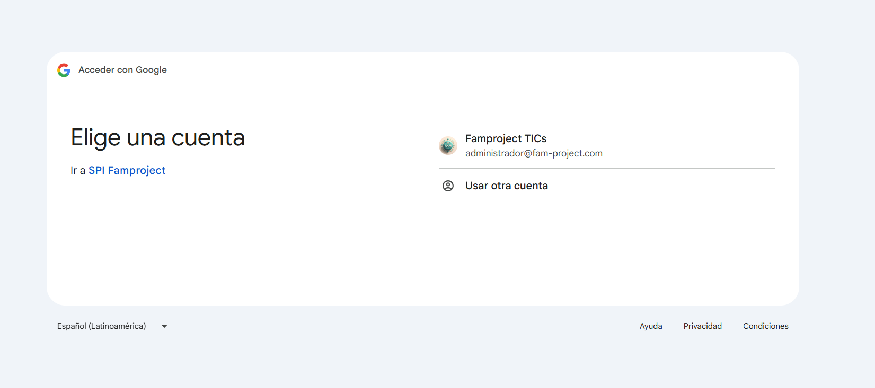
- Se debe dar clic en el botón iniciar sesión con Google
Seleccionar cuenta empresarial.
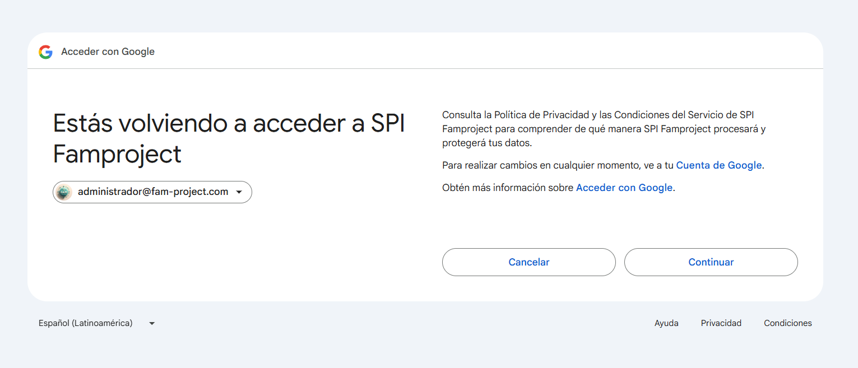
- Se muestra la consulta de la Política y Privacidad de Google y se selecciona continuar.
Dar clic en continuar
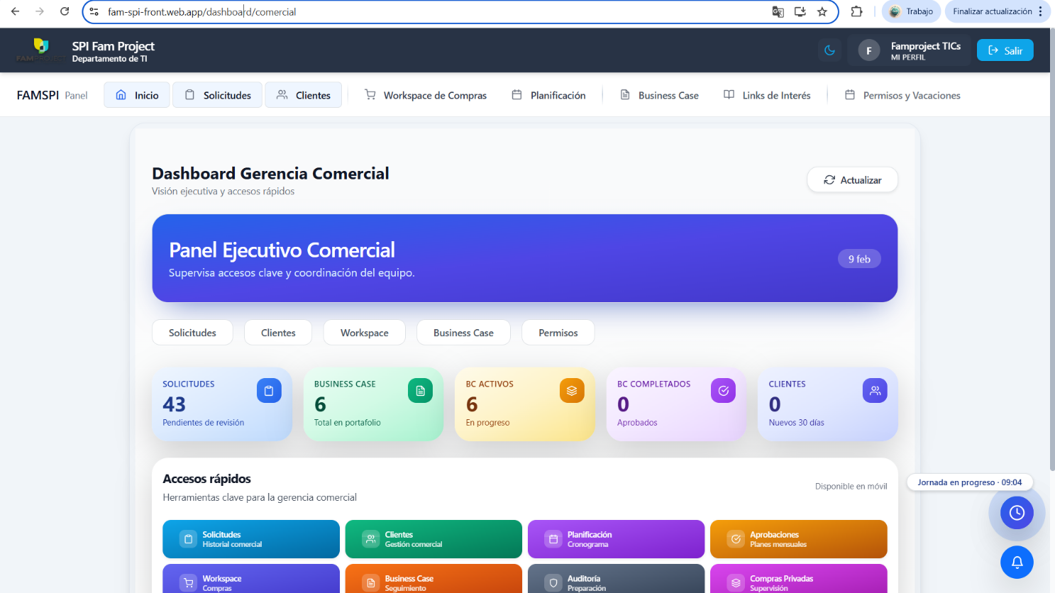
- Aquí ya mostrara el inicio del dashboard.

SOLICITUD DE PERMISOS Y VACACIONES

PERMISOS

- Dirigirse hacia el apartado en la barra de navegación que tiene como título Permisos y Vacaciones.
Acceder al apartado de permisos y vacaciones

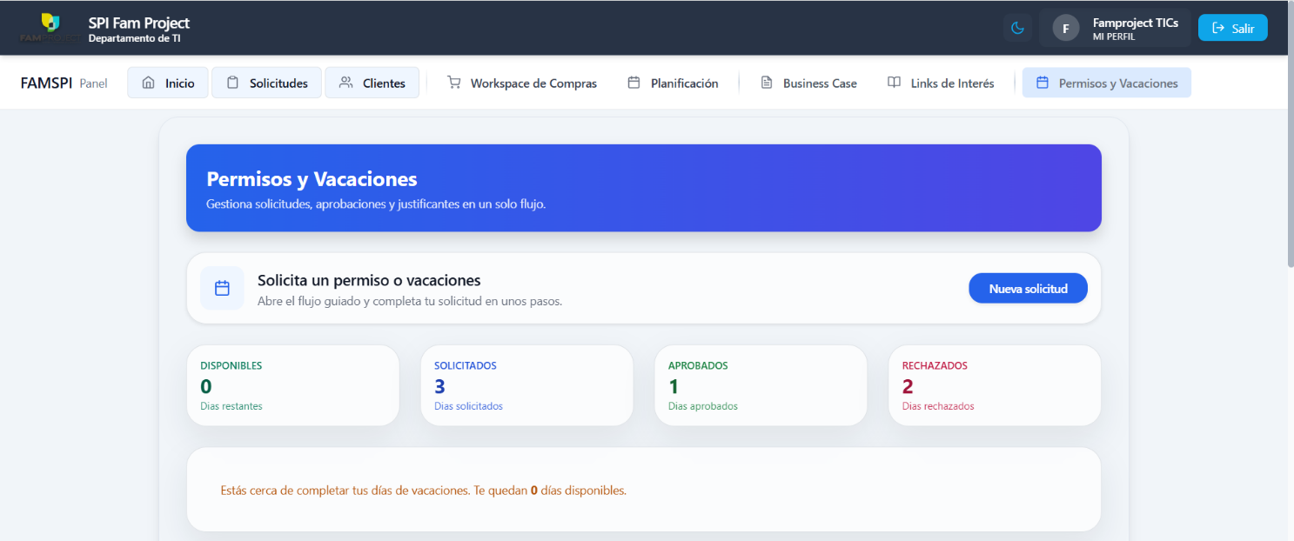
- Dar clic en el botón de nueva solicitud
Botón de nueva solicitud

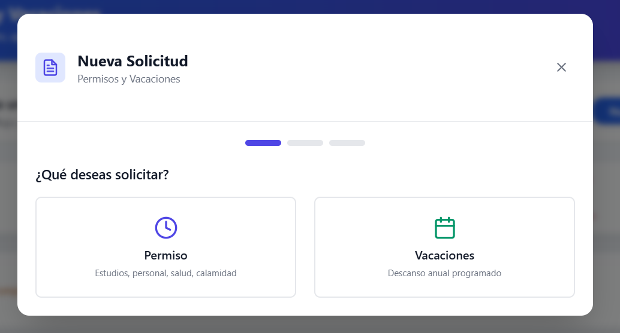
- Acceder al apartado correspondiente de permisos o vacaciones.

- Tipo permisos tendrá 4 tipos diferentes de permisos visualmente (por estudios, por salud, asuntos personales y calamidad domestica)


Dar clic en el botón de permisos

- Tipo permisos tendrá 4 tipos diferentes de permisos visualmente (por estudios, por salud, asuntos personales y calamidad domestica)

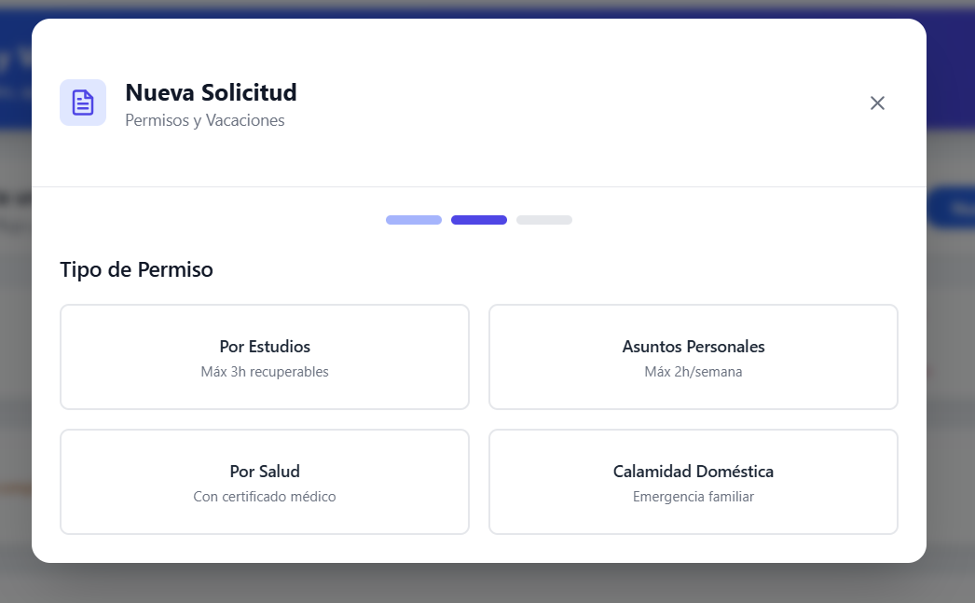

PERMISO POR ESTUDIOS O ASUNTOS PERSONALES

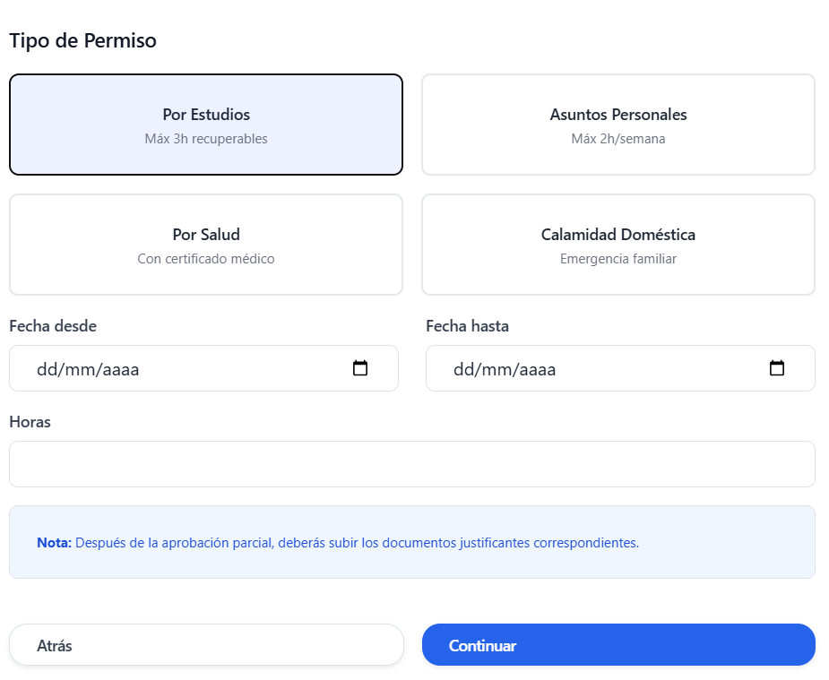
- En los apartados de estudios o asuntos personales se debe rellenar la fecha desde, la fecha hasta y las horas correspondientes al permiso. Una vez llene esta información debe dar en continuar.
Dar clic en continuar
Rellenar horas
Rellenar fecha hasta
Rellenar fecha desde

- Por ultimo en la siguiente pantalla le mostrar la confirmación de su solicitud y debe enviar la misma desde su botón especifico y se generara automáticamente F.RH-10 Solicitud de Permisos y Vacaciones.
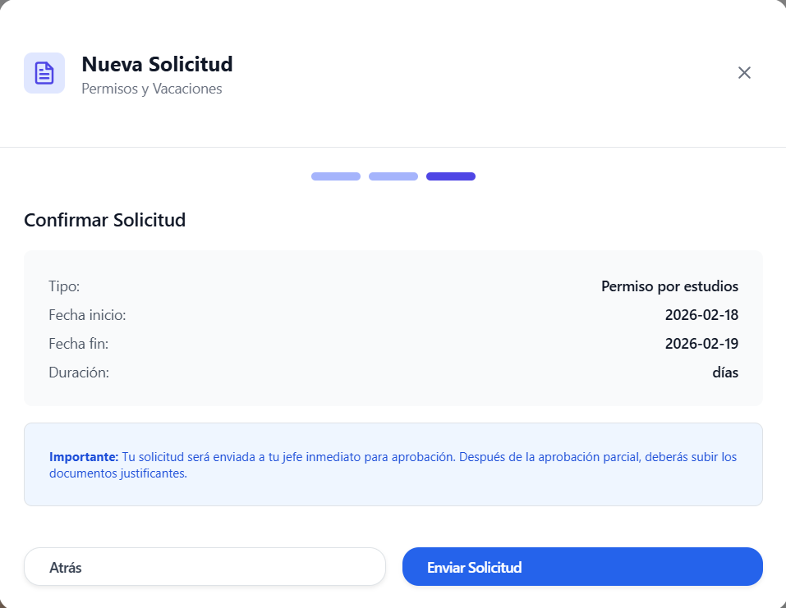

Enviar solicitud

PERMISO POR SALUD
Rellenar horas o días
Marcar la fecha hasta
Marcar la fecha desde
Seleccionar horas o días
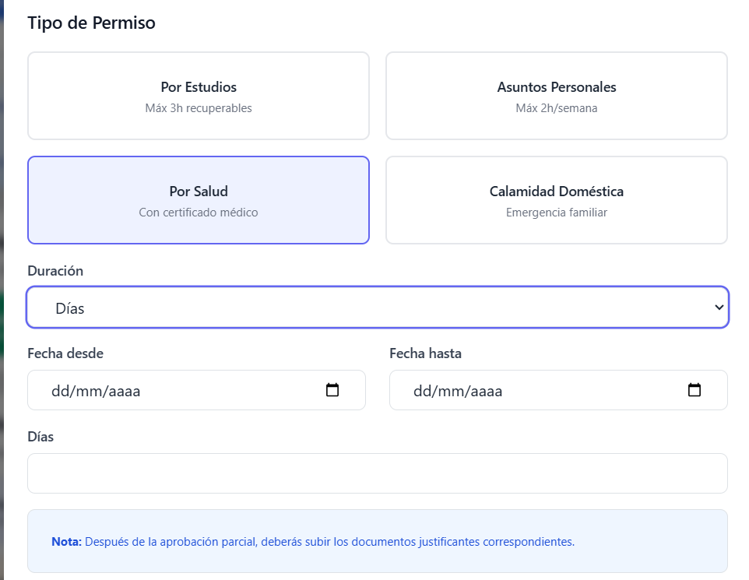
- Rellenar los datos correspondientes a su solicitud

- Por ultimo en la siguiente pantalla le mostrar la confirmación de su solicitud y debe enviar la misma desde su botón especifico y se generara automáticamente F.RH-10 Solicitud de Permisos y Vacaciones.


Dar clic en continuar

PERMISO POR CALAMIDAD DOMESTICA

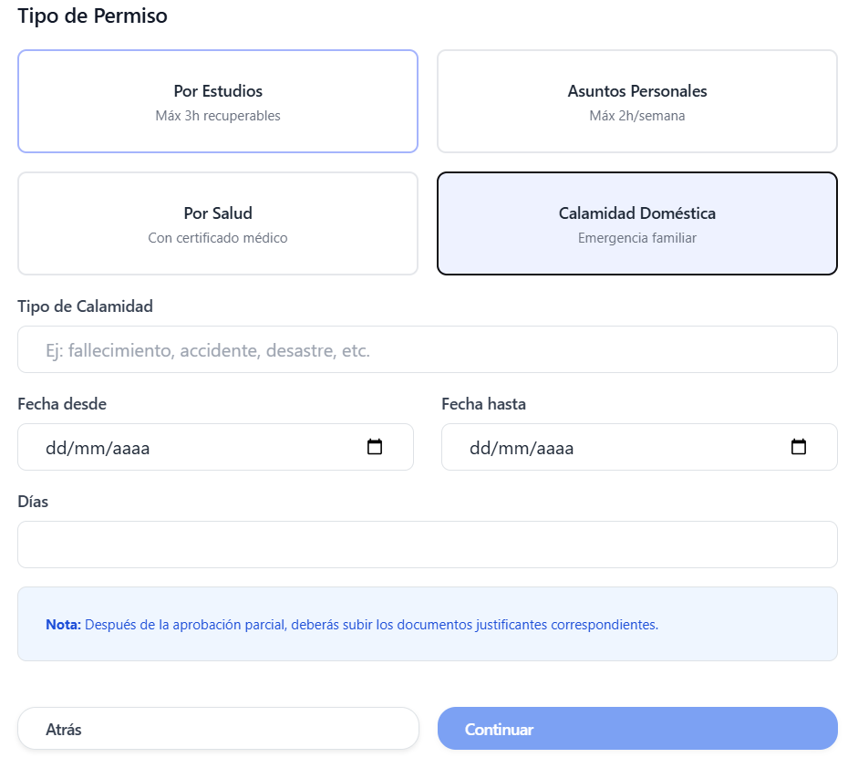
- Seleccionamos el permiso por calamidad domestica y rellenamos los campos correspondientes para esta solicitud y dar en continuar.
Dar clic
Llenar días
Llenar fecha hasta
Llenar fecha desde
Llenar el tipo de calamidad

- Por ultimo confirmar solicitud



Dar clic

APROBACION

- El jefe inmediato realizara la aprobación desde el apartado de Gestión

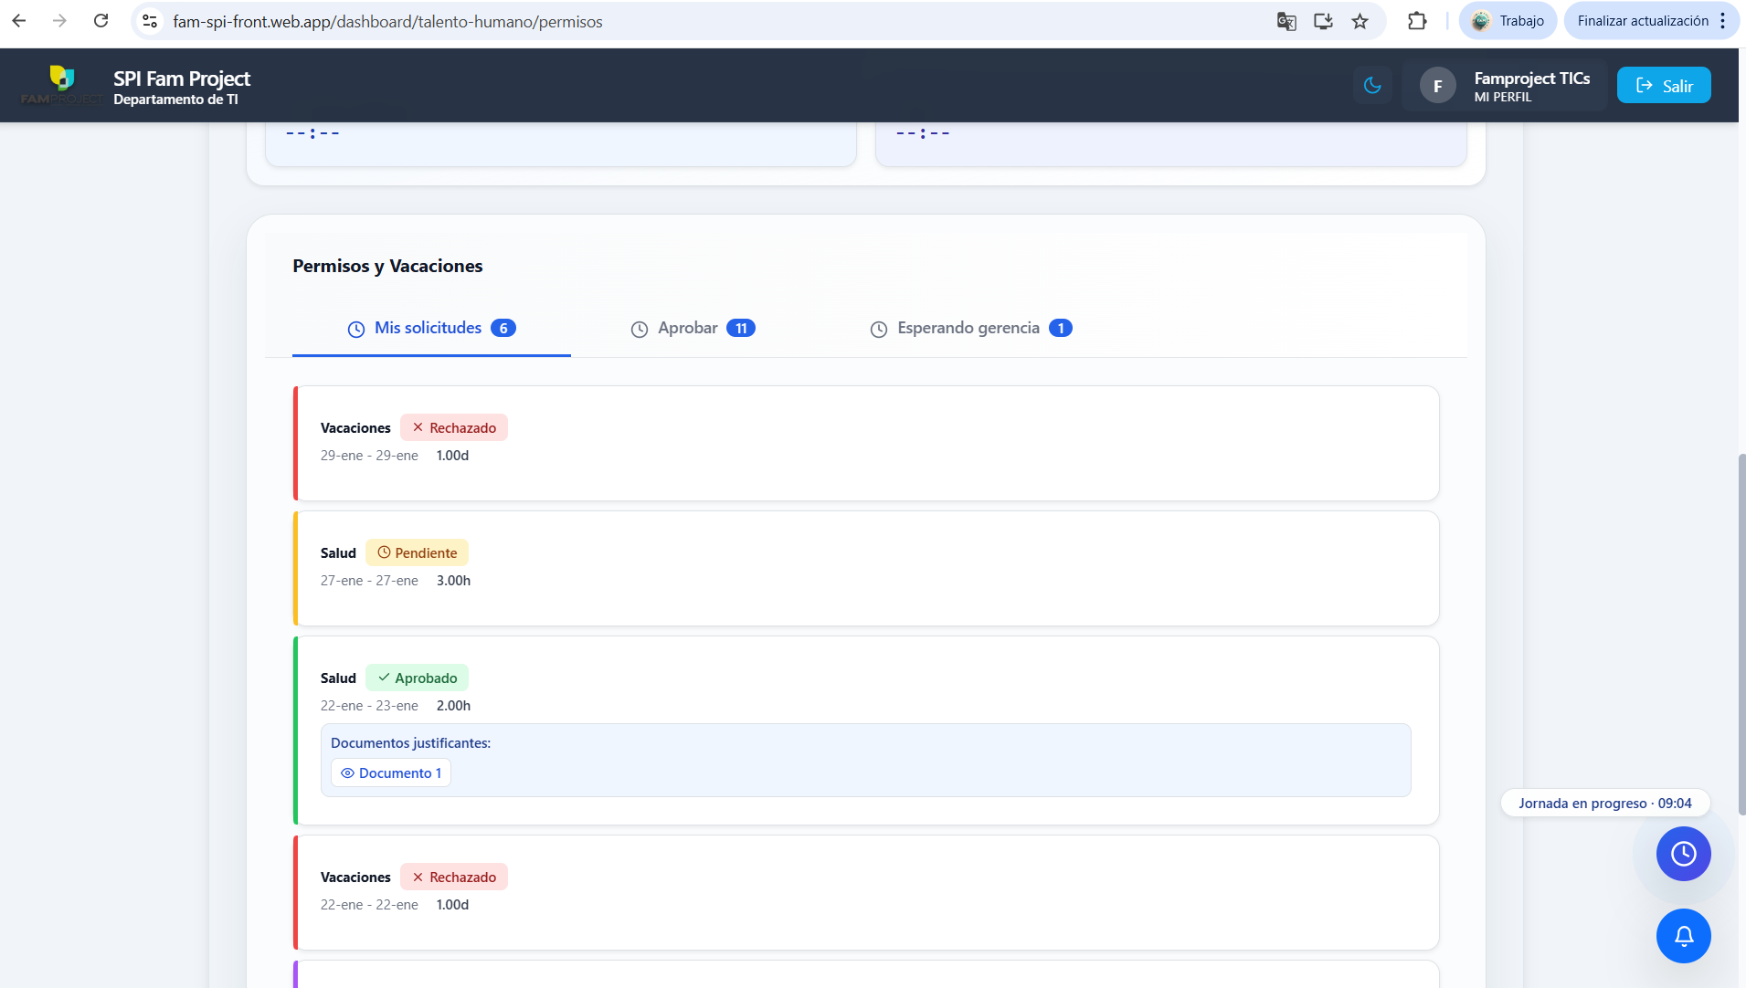

- Se debe trasladar al apartado aprobar


Dar clic aquí

APROBACION PARCIAL Y FINAL

- Aquí el jefe inmediato vera las solicitudes a aprobar de forma parcial y debe darle clic en aprobación parcial para dar el permiso.

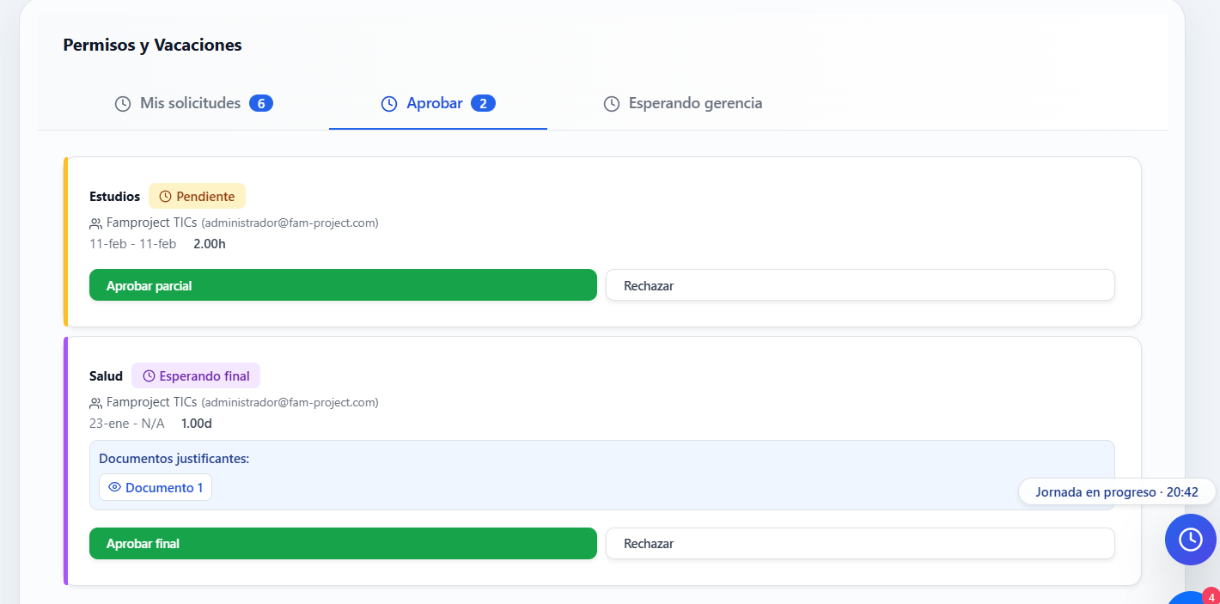
- Si la aprobación ya es final el jefe inmediato ya podrá acceder al documento justificante y una vez revisado el o los documentos puede dar la aprobación final
Dar clic aquí para aprobar
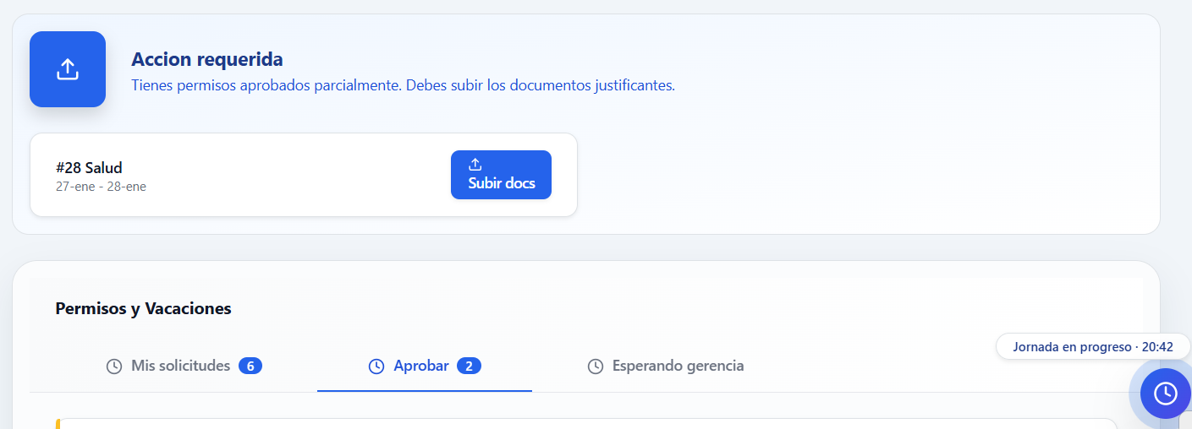
- Aquí el colaborador sube sus evidencias dando clic en subir docs
Dar clic y subir documento

- Luego se puede revisar y dar la aprobación final
Dar clic para aprobar finalmente

  - VACACIONES

- Si el permiso es de vacaciones de igual manera debe acceder a su apartado especifico
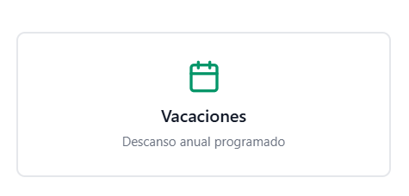

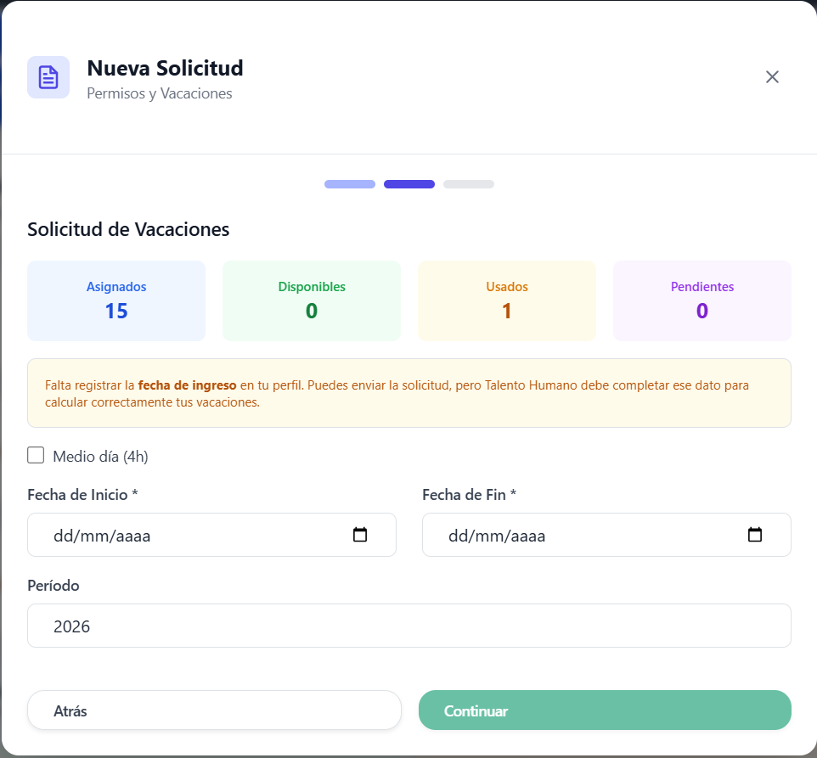
- Se abrirá la pantalla con el formulario correspondiente en donde llenaremos si en caso es solamente medio día habilitamos la opción medio día (4 horas) registraremos la fecha de inicio y la fecha de fin, el periodo y seleccionamos continuar
Dar clic para continuar
Registrar fecha de fin de vacaciones
Registrar fecha de inicio de vacaciones
Seleccionar si es medio día el solicitado

- En la siguiente pantalla le mostrara la confirmación con todos los detalles de la solicitud y se debe dar clic en el apartado correspondiente para enviar la solicitud.
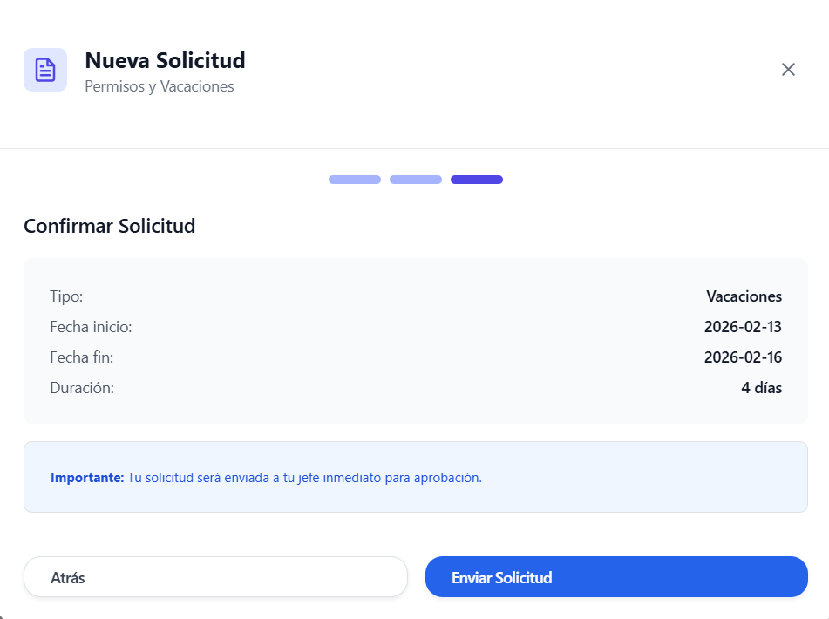
Dar clic para enviar solicitud

7.2.2 Aprobación

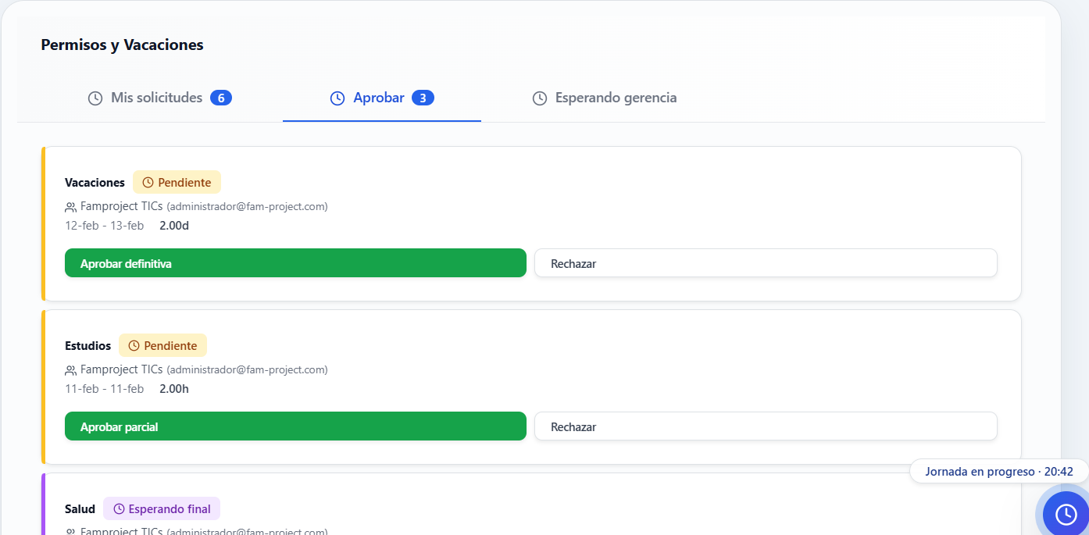
- Para la aprobación de la solicitud el jefe inmediato debe acceder al apartado de gestión en donde tendrá la información de la solicitud y podrá aprobarla de forma definitiva o rechazarla
Rechazar
Aprobar de forma definitiva

- HISTORIAL DE CAMBIOS

No | Motivo del Cambio | Fecha
1 | Nuevo | 10/Jul /2025

PROCEDIMIENTO OPERATIVO ESTÁNDAR | 
CÓDIGO: RH-01-06
VERSIÓN: 01
VIGENCIA: 10 Jul 2025
TÍTULO: PERMISOS Y VACACIONES | Página 7 de 8
Referencia Requisito Legal/Norma Internacional: Código de Trabajo Ubicación de archivos:
Archivo físico: Original impreso, archivo calidad
Archivo digital: https://drive.google.com/drive/folders/1ZJ2IbG0XGt5ScW_ozfMl8Sv6XE_t_Qk-

- CAPACITACIÓN

REQUIERE DIVULGACIÓN | DIRIGIDO A
SI X | Gerente General | X
 | Analista de Operaciones de Servicio al  cliente | X
NO | Responsable Técnico | X
 | Jefe Financiero | X
 | Jefe de Servicio Técnico y Aplicaciones | X
 | Jefe Comercial y de Ventas | X
 | Jefe de Operaciones y Logística | X
 | Coordinador Nacional de Ventas | X
 | Asistente Contable | X
 | Asesor Comercial | X
 | Asistente Comercial y Compras Públicas | X
 | Back Office | X
 | Analista de Operaciones y Logística y  Responsable de Bodega | X
 | Ingeniero de Servicios de Campo | X
 | Ingeniero de TIC´s
 | Especialista de Aplicaciones | X
 | Transportista | X
 | Community Manager | X

PROCEDIMIENTO OPERATIVO ESTÁNDAR | 
CÓDIGO: RH-01-06
VERSIÓN: 01
VIGENCIA: 10 Jul 2025
TÍTULO: PERMISOS Y VACACIONES | Página 8 de 8
Referencia Requisito Legal/Norma Internacional: Código de Trabajo Ubicación de archivos:
Archivo físico: Original impreso, archivo calidad
Archivo digital: https://drive.google.com/drive/folders/1ZJ2IbG0XGt5ScW_ozfMl8Sv6XE_t_Qk-

- ANEXOS

Anexo 1. Permisos y Vacaciones
Personal Famproject LLenar el F.RH-10
Solicitud de Permisos y
Vacaciones

Solicitar aprobación al jefe inmediato / gerente general y el registro del permiso-vacación al jefe financiero

Coordinar actividades con el jefe inmediato

